Муниципальное бюджетное дошкольное образовательное учреждение д/с №332 (МБДОУ д/с 332), г. Челябинск
«Сенсорное развитие дошкольников как способ формирования их математических способностей»
Хажеева Альфира Аслямовна воспитатель

Прежде чем давать знания,
надо научить думать,
воспринимать, наблюдать.
В. Сухомлинский

Малыш – природный исследователь окружающего мира. Мир открывается ребёнку через опыт его личных ощущений, действий, переживаний.
«Чем больше ребёнок видел, слышал и переживал, тем больше он знает, и усвоил, тем большим количеством элементов действительности он располагает в своём опыте, тем значительнее и продуктивнее при других равных условиях будет его творческая, исследовательская деятельность»,- писал классик отечественной психологической науки Лев Семёнович Выготский.
Развитие познавательных интересов дошкольников является одной из актуальных проблем педагогики, призванной воспитать личность, способную к саморазвитию и самосовершенствованию.
Для младшего дошкольника характерен повышенный интерес ко всему, что происходит вокруг. Ежедневно дети познают все новые и новые предметы, стремятся узнать не только их названия, но и черты сходства, задумываются над простейшими причинами наблюдаемых явлений.
Проблема развития интеллектуально-творческого потенциала личности ребенка одна из главных образовательных задач. У каждого ребенка индивидуальные познавательные способности. Способности обнаруживаются не в знаниях, умениях и навыках, как таковых, а в динамике их приобретения.
Одно из актуальных развитие познавательных интересов у ребенка является сенсорное развитие.
Сенсорное развитие – это развитие у ребенка процессов восприятия и представлений о предметах и явлениях окружающего мира (о внешних свойствах предметов, их форме, цвете, величине, положении в пространстве, а также запахе, вкусе.). Сенсорное воспитание служит основой познания мира, первой ступенью которого является чувственный опыт. Успешность умственного, физического, эстетического воспитания в значительной степени зависит от уровня сенсорного развития детей, т. е. от того, насколько совершенно ребенок слышит, видит, осязает окружающее. Вопрос сенсорного воспитания детей в дошкольном образовании является одним из актуальных. Сенсорное развитие, с одной стороны, составляет фундамент общего умственного развития ребенка, с другой – имеет самостоятельное значение, так как полноценное восприятие необходимо и для успешного обучения ребенка в детском саду, в школе, и для многих видов труда.
Роль сенсорного развития трудно переоценить. Именно дошкольный возраст наиболее благоприятен для совершенствования деятельности органов чувств, накопления представлений об окружающем мире.
Известный итальянский педагог, психолог и врач Мария Монте Сори отмечала, что благодаря контакту с окружением и собственным исследованиям, ребенок формирует запас понятий, которыми может оперировать его интеллект.
Без этого теряется способность к абстрагированию. Контакт происходит с помощью органов чувств и движений.
Она раскрыла свой талант педагога прежде всего в обучении детей моторике и сенсорике, а также в развитии у них навыков. В долгих систематических исследованиях был накоплен богатый материал. Дидактические материалы служат прежде всего тому, чтобы способствовать духовному становлению ребенка через соответствующие возрасту развитие его моторики и сенсорики.
Именно этот возраст наиболее благоприятен для совершенствования органов чувств, накопления представлений об окружающем мире. Зарубежные ученые в области дошкольной педагогики (Ф. Фребель, М. Монте сори, О. Декроли), а также представители отечественной дошкольной педагогики и психологии (Е. И. Тихеева, А. В. Запорожец, А. П. Усова, Н. П. Саккулина и другие) справедливо считали, что сенсорное воспитание, направленное на обеспечение полноценного сенсорного развития, является одной из основных сторон дошкольного воспитания. Значение сенсорного воспитания состоит в том, что оно:
- является основой для интеллектуального развития,
- упорядочивает хаотичные представления ребёнка, полученные при взаимодействии с внешним миром,
- развивает наблюдательность,
- является основой для развития воображения,
- развивает внимание,
- позитивно влияет на эстетическое чувство,
- даёт ребёнку возможность овладеть новыми способами предметно познавательной деятельности,
- обеспечивает усвоение сенсорных эталонов,
- влияет на расширение словарного запаса ребёнка,
- влияет на развитие зрительной, слуховой, моторной и др. видов памяти. Необходимость точно и полно воспринимать свойства предметов ясно возникает перед ребёнком в тех случаях, когда он должен эти свойства воссоздать в процессе своей деятельности, так как от того, насколько успешно осуществляется восприятие, зависит результат. Познание свойств и качеств предметов, явлений, овладение обобщёнными знаниями и умениями, связанными с ориентировкой в окружающем, происходят в процессе различных видов содержательной деятельности (изначально - в процессе предметной деятельности).
На этой позиции базируется современная система сенсорного развития детей в отечественной науке (В. Н.Аванесова, Л. А. Венгер А. Н. Лебедева, Н. Н. Поддьяков, Н. П.Сакулина и др.) Именно ранний дошкольный и младший дошкольный возраст большинством исследователей считается наиболее благоприятным для совершенствования деятельности органов чувств, накопления представлений об окружающем мире.
Большое значение в сенсорном воспитании имеет формирование у детей представлений о сенсорных эталонах – общепринятые образцы внешних форм предметов (система геометрических форм, шкала величин, меры веса, спектр цветов, звуковысотный ряд и т. д.). Усвоение сенсорных эталонов – длительный и сложный процесс, не ограничивающийся рамками дошкольного детства и имеющий свою предысторию. Усвоить сенсорный эталон – это вовсе не значит научиться правильно называть то или иное свойство объекта. Необходимо иметь четкие представления о разновидностях каждого свойства и, главное, уметь пользоваться такими представлениями для анализа и выделения свойств разнообразных предметов самых различных ситуациях. Иначе говоря, усвоение сенсорных эталонов – это адекватное использование их в качестве, единицы измерения, при оценке свойств предметов.
Восприятие маленького ребёнка носит предметный характер, т. е. все свойства предмета не отделяются у ребёнка от предмета, он видит их слитно с предметом. Характерные особенности предмета ещё не приобрели в его глазах жизненное значение, не стали признаками, на которые следует ориентироваться. Поскольку возникший образ предмета не расчленён, он очень приблизительно отражает сам предмет. На данном этапе важно в целом максимально обогатить восприятие, накопить разнообразные представления для того, чтобы создать фундамент для последующего усвоения и использования сенсорных эталонов. Какие же действия ведут к первоначальному выделению свойств, образованию элементарных представлений о предметах? Многочисленные исследования (Л. А. Венгер, Э. Г. Пилюгина и др.) показывают, что, прежде всего это действия с предметами (подбор предметов в пары и др.), продуктивные действия (простейшие постройки из кубиков и др.), упражнения и дидактические игры. В дошкольном возрасте начинается этап непосредственного усвоения и использования сенсорных эталонов. Именно с трёх лет основное место в сенсорном воспитании детей занимает ознакомление их с общепринятыми сенсорными эталонами и способами их использования. Путём обучения продуктивным видам деятельности (рисование, лепка, конструированию), как на занятиях, так и в повседневной жизни. Начиная, с двух лет обучение продуктивным видам деятельности приобретает систематический и планомерный характер. Каждый вид продуктивной деятельности предъявляет свои требования к детскому восприятию и способствует его развитию. Я. Коменский, Ф. Фребель, М. Монте сори, О. Декроли, Е. И. Тихеева и др. были разработаны разнообразные дидактические игры и упражнения по ознакомлению детей со свойствами и признаками предметов.
Анализ дидактических систем перечисленных авторов с позиций принципов теории сенсорного воспитания позволяет сделать вывод о необходимости разработки нового содержания и методов ознакомления детей со свойствами качествами предметов в свете новейших психолого-педагогических исследований. Предлагаемые занятия являются частью общей системы сенсорного воспитания, разработанной учеными, педагогами и психологами (А. В. Запорожцем, А. П.Усовой, Н. П. Саккулиной, Л. А.Венгеров, Н. Н. Поддъяковым) и на основе современных дидактических принципов.
В раннем и младшем дошкольном возрасте ведущей деятельностью является игра. Игра имеет преимущество перед другими видами деятельности и занимает особое положение в педагогическом процессе, так как даёт возможность детям проявить активность и самостоятельность, воображение, реализовать свои представления об окружающем. Играя, ребёнок получает возможность лучше понять и усвоить смысл человеческих действий и отношений, ориентироваться в предметных условиях. Играя, он изучает цвета, форму, свойства материала, пространственные отношения, изучают растения, животных. Через игру ребёнок входит в мир взрослых. С целью решения задач сенсорного развития младших дошкольников в условиях детского сада перед собой поставила следующие задачи:
· развивать и совершенствовать у детей дошкольного возраста все виды восприятия, обогащать их чувственный опыт;
· развивать осязательное восприятие, а именно тактильные и кинестетические ощущения, микро и макро-моторику воспитанников;
· повышать уровень знаний у родителей по сенсорному развитию и воспитанию дошкольников;
· повышать уровень компетентности по сенсорному развитию и воспитанию дошкольников у педагогов.
Выполнение первых двух задач основывалось на следующей идее: сенсорное развитие дошкольника должно охватывать все многообразие сенсорных характеристик окружающего мира и осуществляться на поли сенсорной основе путем использования "жизненной обстановки" в целом – помещений детского сада и его территории.
Сенсорное воспитание детей осуществлялось через разные формы работы:
· создание сенсорного уголка в группе;
· игры-экспериментирования на развитие всех видов восприятия;
· организация образовательной деятельности (фронтально и подгруппами);
· сенсорный маршрут на участке детского сада.
В группе создан уголок сенсомоторного развития детей. Сенсомоторный уголок предназначен:
· для стимуляции сенсорных функций (зрение, осязание, слух, обоняние и т. д.);
· развития мелкой моторики, стимуляции двигательной активности;
· снятия мышечного и психоэмоционального напряжения, достижения состояния релаксации и комфортного самочувствия детей;
· создания положительного эмоционального фона, повышения работоспособности ребенка;
· активизации когнитивных процессов (мышления, внимания, восприятия, памяти);
· повышения мотивации к самостоятельной и экспериментальной деятельности дошкольников.
В играх на развивающее целенаправленное восприятие цвета учили детей различать и называть те цветовые тона, которые наиболее часто встречаются в их окружении. Осознанное, целенаправленное восприятие цвета не является врождённым качеством. Только взрослые могут помочь детям увидеть мир красок, уловить всё разнообразие цветовых тонов и сформировать устойчивый зрительный образ цвета. Эти игры содержат два типа обучающих задач:
- Задачи на целенаправленное различение цветовых тонов;
- Задачи на правильное называние цветов.
Для реализации данных принципов был систематизированы дидактические игры для сенсорного развития детей. Для развития зрительного восприятия использовала мозаики, рамки - вкладыши. В повседневной жизни для самостоятельной деятельности предлагала детям дидактические игры на закрепление цвета: «Собери бусы», «Цветы и бабочки», «Подбери по цвету», «Волшебный клубочек». Дидактическая игра «Волшебный клубочек» - намотать на шаблон (вырезанный из плотного картона: матрешка, собачка, кошечка, и т. д) нитки из пряжи так, чтобы он с него не соскочил. Можно играть парами, победит тот, кто быстрее справиться с задачей. Дидактическая игра «Собери капельки» - дети должны были разложить капельки по цвету в стаканчики такого же цвета, проговаривая всё вслух. Дидактический материал вызывал у детей большой интерес, желание действовать. Малыши обменивались предметами, сравнивали их, делали свои умозаключения, сравнивая цвета. Постоянно используем разнообразные дидактические материалы. Но все, же часть детей оставалась равнодушной к абстрактному материалу, поэтому пришлось использовать игру сюжетного содержания. «Помоги мышке спрятаться от кошки» - цель, которой научить детей обобщать предметы по сюжету и цвету. Игра представляла собой набор рамок - домиков из красного, синего, жёлтого, зелёного цветов. На домиках приклеены окошечки с мышкой. Перед детьми ставила задачу: закрыть окошечко дверцей тождественного цвета. Игра понравилось малышам, они правильно подбирали дверцу по цветовому признаку. Спешили закрыть окошечко мышки от кошки. Для других детей задания в дидактических играх усложняла. Некоторые дети легко справлялись с такой игрой, как «машины и колеса» - где нужно подобрать по цвету, колеса и окошки к машине (колесо и окошки (геометрической формы), все подбиралось соответствие с цветом машины). Детям интересно играть в подвижные игры «Найти свой домик» - Провести исследовательскую работу, соотнести цвет своего «Ключика» (это могут быть мелкие разноцветные игрушки, геометрические фигуры разных цветов из лото и т.д.) где и какого цвета домик. Если и ошибались, то другие старались сразу же исправить, подсказать, воспитатель ставит так вопрос, чтобы ребёнок мог сам догадаться. Игра всегда проходит с хорошей активностью и эмоциональным подъёмом.
Интересные задания выполняли с детьми на фланелеграфе. Побуждала детей к действиям с различными фигурами - «выложить дорожку - ниточку», «ниточку по которому пройдёт ежик с красным яблоком». Фигуры раскладываю, поясняя свои действия: «сделай дорожку из фигур, делаю дорожку и комментирую, что вот получилась, какая прямая, длинная, зелёного цвета дорожка. По ней пройдёт сейчас матрешка, и показываю, как идёт матрёшка. Игры привлекают детей. - Возьми матрёшку, и покажи, как она пойдёт по дорожке зелёного цвета. Цель этой игры - Закреплять знания о цвете, величин предметов. - «Большая и маленькая матрешка»; - «Постираем носочки - носочки разного цвета и соответствующая ниточка-полочка для них»; - «Соберём грибы - большие, маленькие»; - «Накормим мишек кашей – подобрать чашку и тарелку разного цвета»; - «Собери пирамидку»; - «Построй башенку» - «Подбери домик для матрешки» - «Наряди матрешку». При уборке строительного материала привлекала детей тоже через игру. Некоторым детям нравилось раскладывать кубики и кирпичики по своим домикам-коробкам, а другим сортировать строительный материал по цвету. Мною были подобраны игры с предметами. Показывая, парные предметы отличающиеся друг от друга по величине, предлагала следующие задания детям: - «Где большой мячик?» - «Где маленький мячик?» - «Принеси мне большого мишку?» - «Принеси мне маленького мишку?» - «Одень маленькую куклу?» - «Что внутри».

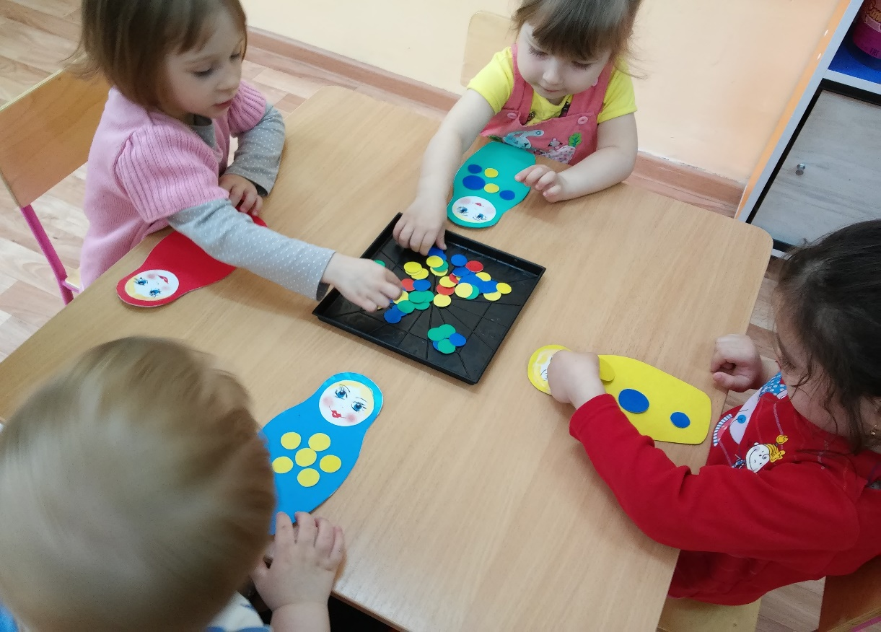

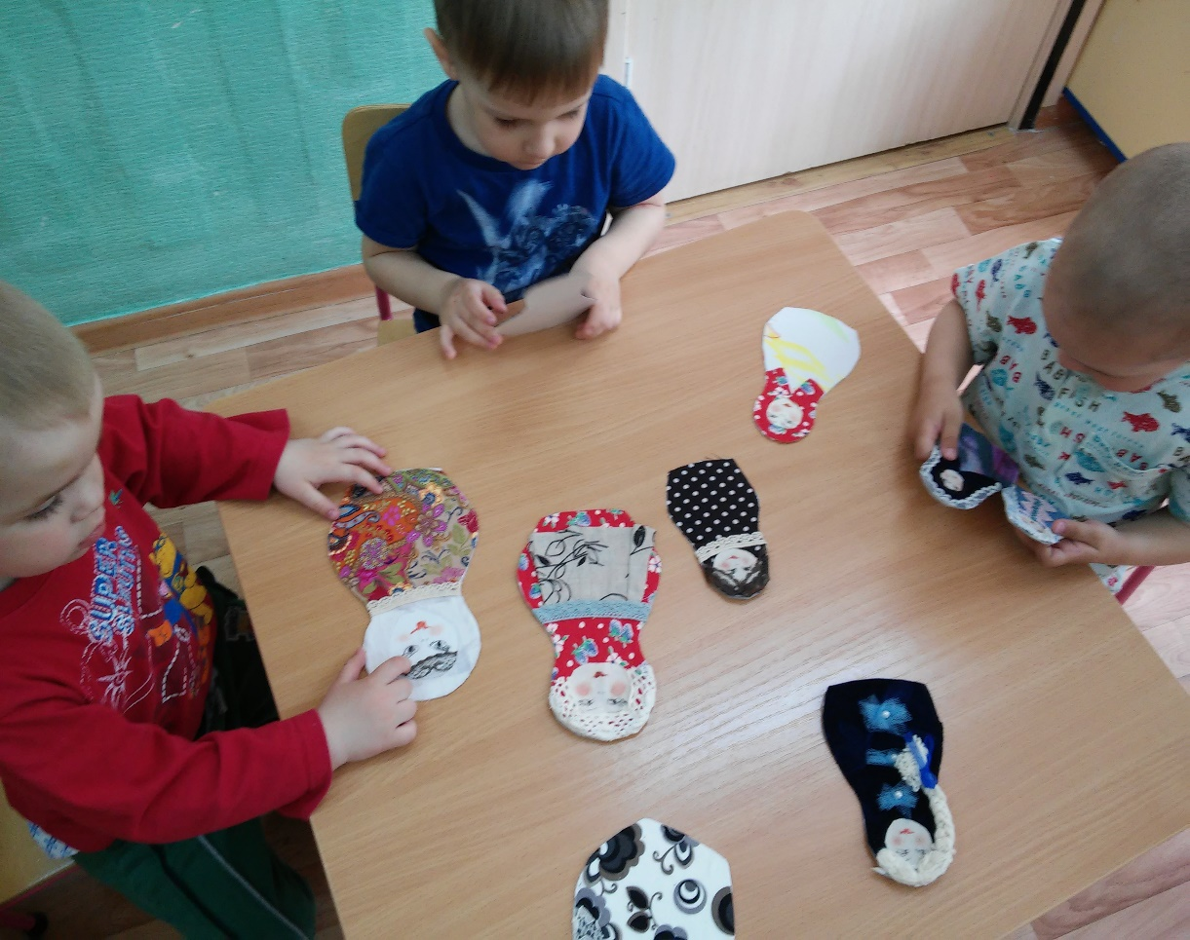

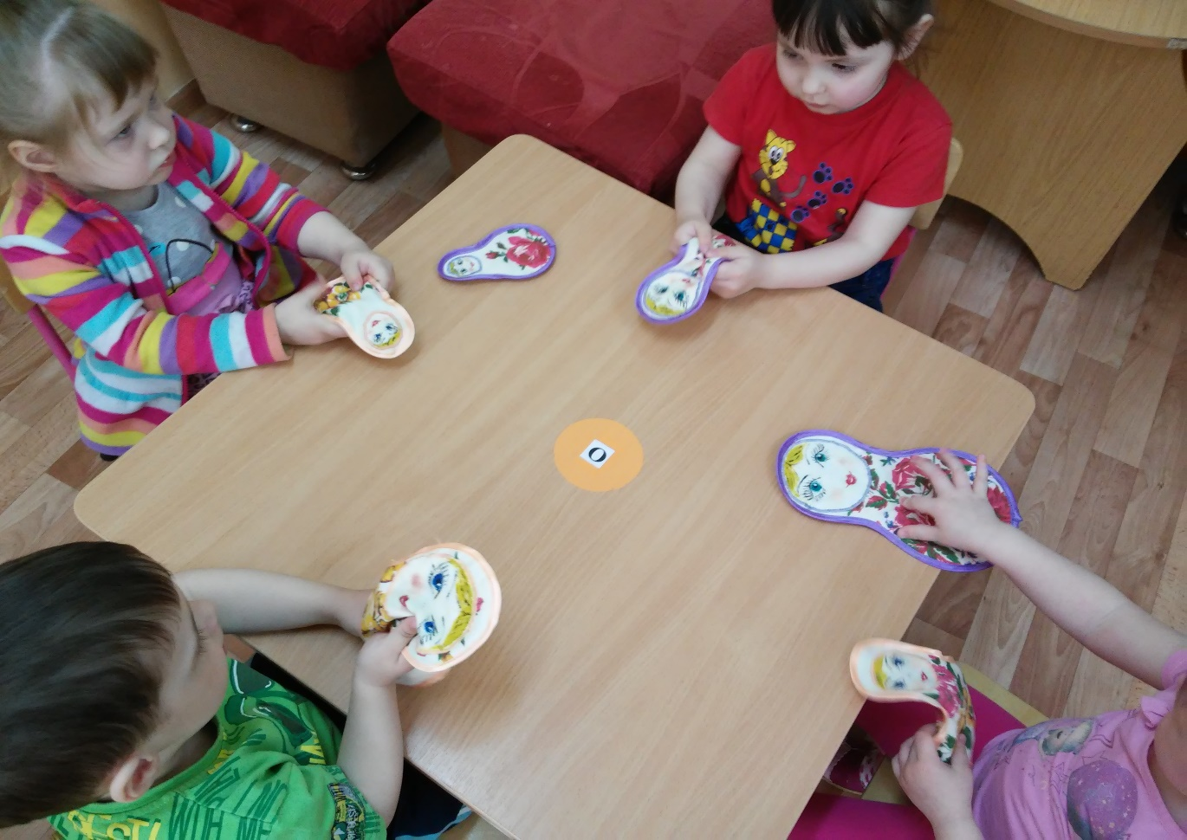

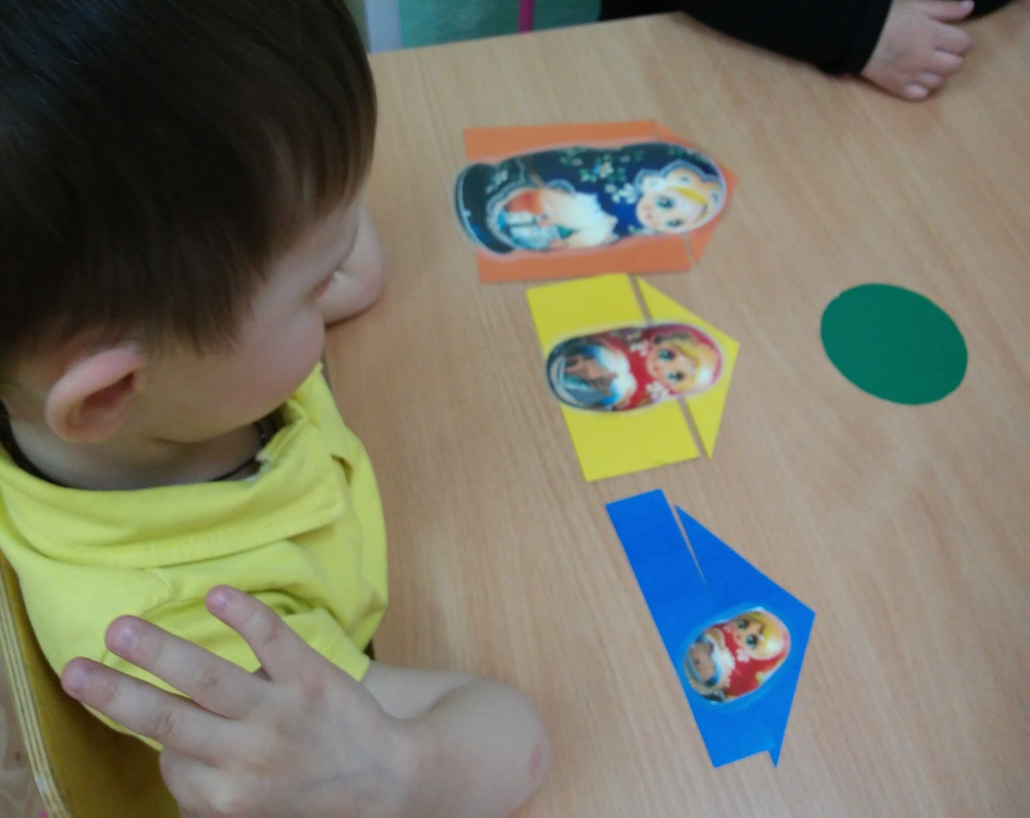
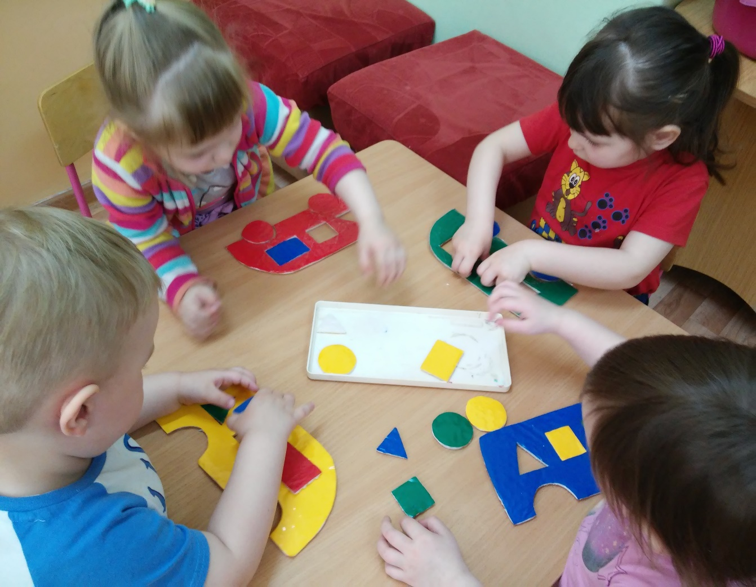

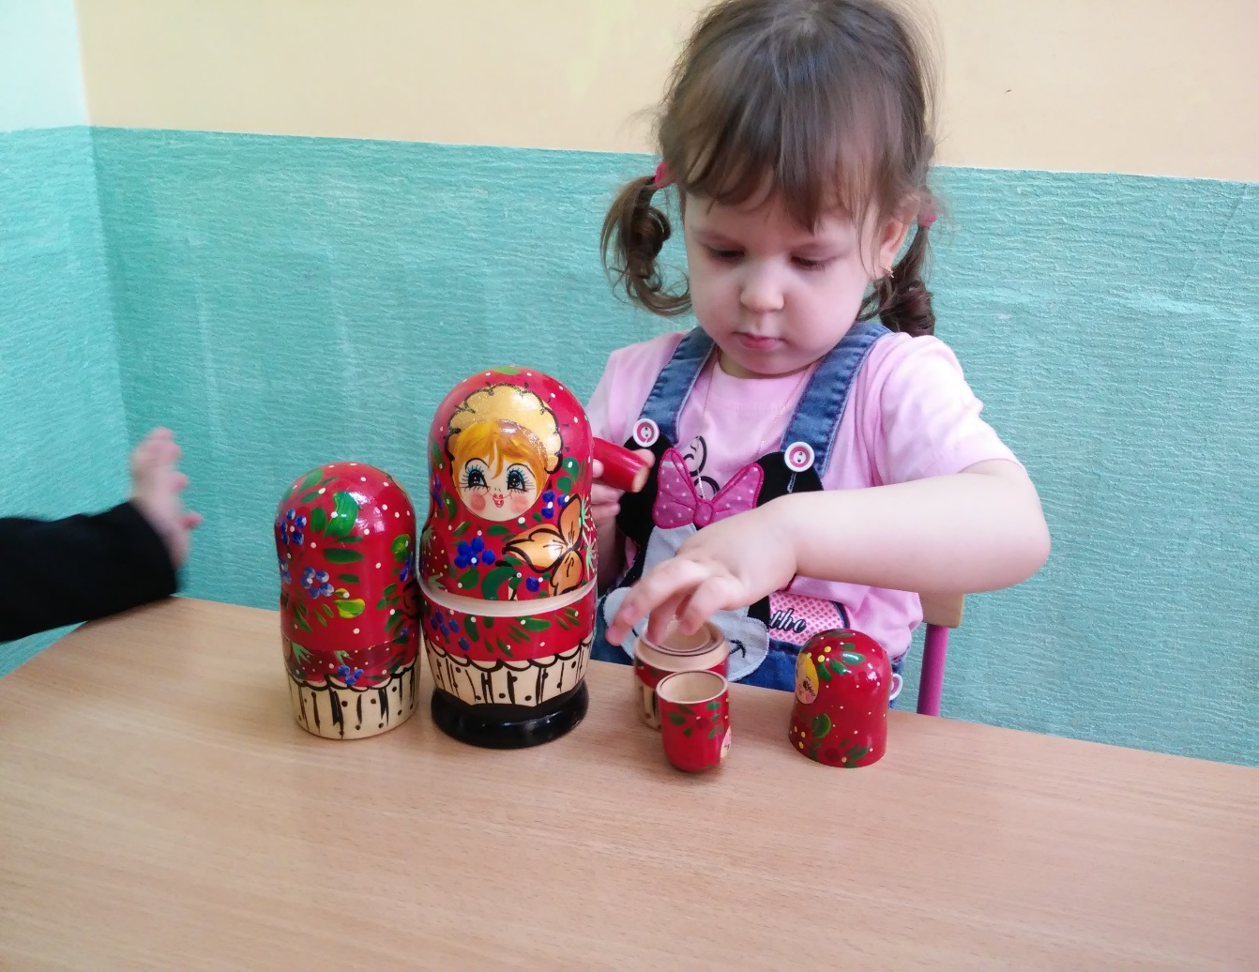
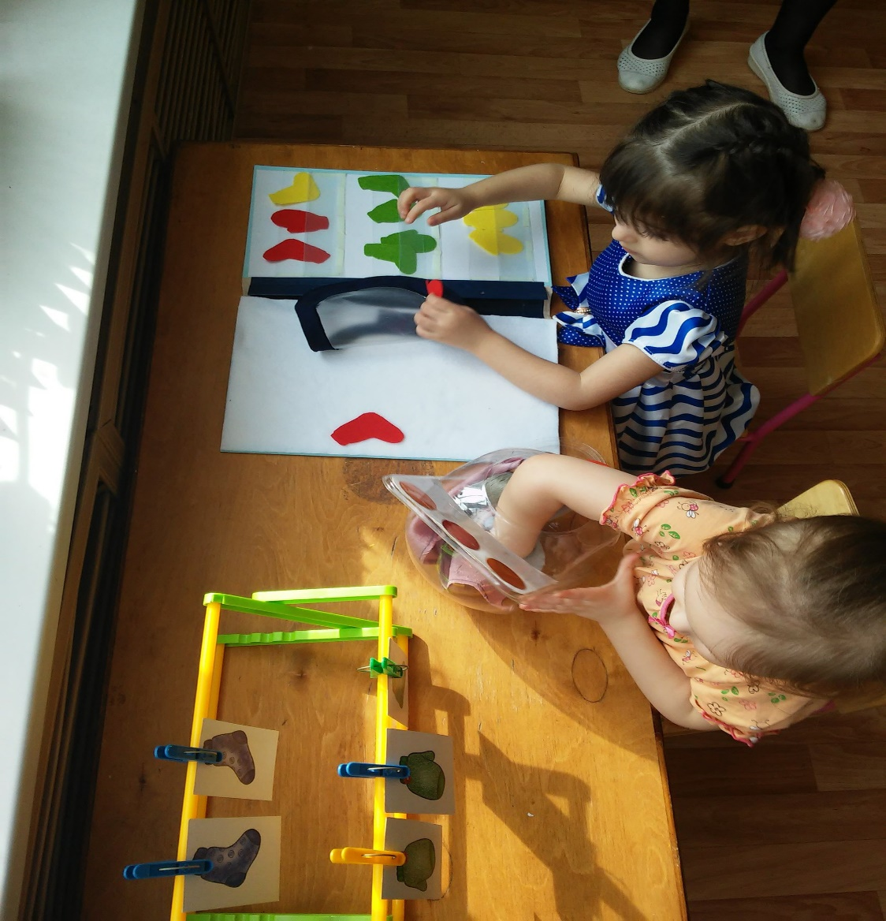

Так же проводили игры, цель которых - открыть для детей особый мир звуков, сделать их привлекательными и значимыми, говорящими о чём-то важном в этих играх дети учатся различать «звучания» знакомых предметов, голоса животных и людей. Игра «Кто, что услышит?» Ставила перед детьми ширму и звенела в колокольчик, стучала в барабан, бубен, играла на дудочке. Задача детей была - отгадать, каким предметом был произведён звук. Игра «Узнай по звуку предмет?». Для этой игры использовала различные игрушки и предметы, которыми можно производить звуки (книжка, ложка). Дети сидели спиной, а за ширмой слышался шум и звуки различных предметов. Задача детей была - догадаться, чем был произведён звук. Игра «Тихо - громко». Задача детей: развивать умение менять силу голоса, говорить, то тихо, то громко. Для этого подбирала игрушки разных размеров большую и маленькую собачку, кошечку, игрушки, звук которых можно имитировать. Показывала детям двух собачек и говорила: - Бежит большая собачка, громко лает гав-гав! И тут же активизировал речь детей, и спрашивала, как громко лает собачка. дети громко произносили лай собачки. - А маленькая собачка лает тихо? Дети произносят: тихо лай. Потом убирала собачек и говорила быть внимательными. Если собачка побежит по дорожке большая, вы должны вспомнить, как лает большая собачка (громко), а если маленькая, (тихо). Необходимым условием для получения хороших результатов является взаимодействие с родителями. Работая с родителями, проводила консультации, родительские собрания, анкетирования, видеоматериал, фотоматериал. В результате, родители приняли активное участие в изготовление игр и игровых пособий для детей. Обязанность любящих родителей приложить максимум усилий для того, чтобы сенсорное развитие ребёнка было полноценным.
Основная задача - предоставить малышу самые разные предметы для исследования. На данном этапе уже можно подвести итоги:
· повысилась любознательность, пытливость;
· сформировались знания об определенных сенсорных эталонах;
· дети овладевают рациональными приемами обследования;
· дети активны при взаимодействии со взрослым в сенсомоторном уголке;
· проявляется желание творить;
· повысился интерес к опытно - экспериментальной деятельности.
И ещё немного поэзии про себя….
В моей работе много позитива,
Улыбок и звонкого смеха детей
И в этом есть большая перспектива
Для всех моих задумок и страстей.
Хочу творить – но я не поэтесса,
Хочу прекрасной быть –
Но я же не принцесса.
Хочу летать – но я не испытатель,
Я просто очень мудрый воспитатель.
Ценю детей, люблю их не шутя,
И не браню их за ошибки сгоряча.
Хочу, чтобы в воспитаннике каждом,
Развилось, сохранилось, сбереглось
Все то, что для любого очень важно,
И нам всем, как награда – воздалось.
Ведь дети – это наше продолжение,
Наш смысл жизни, стимул и душа.
Какими они будут, без сомнения,
От нас зависит - говорю Вам не шутя.

Литература.
1. Амонашвили Ш. А. «Здравствуйте, дети!», М.: «Просвещение», 1983.
2. Баландина JL А., Гаврилова В. Г. «Диагностика в детском саду», Ростов н/Д.: «Феникс», 2004.
3. Венгер J1. А., Пилюгина Э. Г., Венгер Н. Б. «Воспитание сенсорной культуры ребёнка», М.: «Просвещение», 1988.
4. Дидактические игры и упражнения по сенсорному воспитанию дошкольников. Под редакцией JI. А. Венгера. М.: «Просвещение», 1973.
5. Дагмар Альтхауз, Эрна Дум «Цвет, форма, количество», М.: «Просвещение», 1984.
6. Дыбина О. В., Рахманова Н. П., Щетинина В. В. «Неизведанное рядом. Занимательные опыты и эксперименты для дошкольников», М.: «Творческий центр»,2001.
7. Янушко Е. А. «Сенсорное развитие детей раннего возраста» М. «Сфера», 2010.
8. Павлова Л. Н., Пилюгина Э. Г., Волосова Е. Б. «Раннее детство: познавательное развитие» М. «Мозаика – Синтез», 2003.

